Комплект оценочных материалов по дисциплине
«Механизация и автоматизация технологических процессов»

Задания закрытого типа

Задания закрытого типа на выбор правильного ответа

1. Выберите один правильный ответ
Что представляет собой бункерное загрузочное устройство?
А) механизм, приводящий в движение бункерные загрузочные устройства
Б) группу механизмов, принимающих заготовки навалом и выдающих их строго ориентированными в пространстве и во времени
В) помещения для запасных заготовок, ориентированных в пространстве
Г) механизм, приводящий в движение бункерное загрузочное устройство
Правильный ответ: Б
Компетенции (индикаторы): ПК-4

2. Выберите один правильный ответ
Что представляет собой роторная машина?
А) подвесные самозагружающиеся электромагнитные железоотделители
Б) электромагнитные устройства для отделения мелкогабаритных плоскостных деталей от гранул абразива
В) гидравлические устройства, поршневые и лопастные двигатели, клапаны, регуляторы
Г) совокупность технологического ротора с инструментом и транспортных роторов, связанных общим приводом для синхронного их вращения
Правильный ответ: Г
Компетенции (индикаторы): ПК-4

3. Выберите один правильный ответ
Какие функции выполняют коробчатые лотки?
А) служат для перемещения таких заготовок, как пальцы, поршни, втулки, кольца, диски
Б) служат для механизации загрузки и разгрузки вибростанка
В) служат для сушки деталей сжатым воздухом
Г) служат для выключения работы вибростанка
Правильный ответ: А
Компетенции (индикаторы): ПК-4

4. Выберите один правильный ответ
По формуле$Z=\frac{πД}{l+a}$, определяющей число захватывающих приспособлений в одном цикле работы, уточните наименование параметра обозначенного символом Д
А) величина расстояния между заготовками
Б) окружная скорость движения захваченных заготовок
В) диаметр вращающегося диска
Г) длина заготовки
Правильный ответ: В
Компетенции (индикаторы): ПК-4

5. Выберите один правильный ответ
В чем состоит недостаток угловых лотков?
А) пропускная способность
Б) возникновение повышенных сопротивлений перемещению заготовок из-за наличия угла между боковыми стенками
В) износостойкость
Г) прочность и несущая способность
Правильный ответ: Б
Компетенции (индикаторы): ПК-5

6. Выберите один правильный ответ
Для чего предназначена система роторных машин?
А) для отделения мелкогабаритных плоскостных деталей от гранул абразива
Б) для накопления заготовок в бункере
В) для выполнения всех операций техпроцесса до получения готового изделия
Г) для механизации разгрузки и загрузки вибростанка
Правильный ответ: В
Компетенции (индикаторы): ПК-5

7. Выберите все правильные варианты ответов
Уточните направления развития автоматизации и механизации в условиях современного машиностроения
А) механизация и автоматизация отдельных технологических процессов, в том числе контрольных операций
Б) механизация и автоматизация применяемого оборудования
В) загрузка или питание, то есть подача и закрепление заготовок на станке
Г) комплексная автоматизация, то есть автоматические линии, цеха, заводы
Правильный ответ: А, Б, Г
Компетенции (индикаторы): ПК-4

8. Выберите все правильные варианты ответов
Уточните, вследствие чего трубчатые загрузочные устройства получили широкое распространение?
А) использование резонансного принципа работы
Б) простота конструкции
В) простота переналадки на различные виды заготовок
Г) отсутствие необходимости в механизмах для сбрасывания лишних заготовок
Правильный ответ: Б, В, Г
Компетенции (индикаторы): ПК-4

9. Выберите все правильные варианты ответов
Какие виды лотков используются в машиностроении?
А) круглые лотки
Б) гибкие лотки
В) конические лотки
Г) рельсовые лотки
Правильный ответ: А, Б, Г
Компетенции (индикаторы): ПК-5

Задания закрытого типа на установление соответствия

1. Установите правильное соответствие. Каждому элементу левого столбца соответствует только один элемент правого столбца
Установите соответствие между узлами бункерно-загрузочного устройства и их назначениями
1) бункер | А) механизм, применяющий заготовки навалом и выдающий их поштучно ориентированными в пространстве, но в разные интервалы времени
2) магазин | Б) помещение для запасных заготовок, ориентированных в пространстве
3) питатель | В) механизм, приводящий в движение бункерное загрузочное устройство
4) привод | Г) механизм, подающий заготовки к рабочим механизмам станка в определенные промежутки времени
5) лоток | Д) направляет детали от бункера к магазину и затем от магазина к рабочим механизмам станка
Правильный ответ:
1 | 2 | 3 | 4 | 5
А | Б | Г | Д | В
Компетенции (индикаторы): ПК-4, ПК-5

2. Установите правильное соответствие. Каждому элементу левого столбца соответствует только один элемент правого столбца
Установите соответствие между названиями узлов и символами их обозначений на общей схеме бункерно-загрузочного устройства
1) бункер | А) «П»
2) магазин | Б) «Л»
3) питатель | В) «РМ»
4) привод | Г) «ПМ»
5) лоток | Д) «М»
6) рабочий механизм станка | Е) «Б»
Правильный ответ:
1 | 2 | 3 | 4 | 5 | 6
Е | Д | Г | А | Б | В
Компетенции (индикаторы): ПК-4, ПК-5

3. Установите правильное соответствие. Каждому элементу левого столбца соответствует только один элемент правого столбца
Установите соответствие заготовок тел вращения и классов, к которым они относятся
1) I класс | А) заготовки типа «гладкий валик» их ориентируют только по оси и безразлично, каким концом вперед он расположен
2) II класс | Б) заготовки типа «валик, заточенный с одной стороны на конус». Требуют двойной ориентации.
3) III класс | В) заготовки в форме шара, занимающие одно положение в пространстве и не требующие ориентации при автоматизации загрузки
Правильный ответ:
1 | 2 | 3
В | А | Б
Компетенции (индикаторы): ПК-5, ПК-4

Задания закрытого типа на установление правильной последовательности

1. Установите правильную последовательность
Установите правильную последовательность мероприятий по механизации и автоматизации ТП механообработки деталей
А) Изучение назначения детали
Б) Определение вида заготовки
В) Анализ оборудования по всем операциям ТП
Г) Проверка норм штучного времени по всем операциям обработки детали и установление их соответствия техническим нормам времени
Д) Сравнение действующих режимов резания со справочными
Е) Анализ правильности оснастки для обработки деталей
Правильный ответ: А, Б, В, Е, Д, Г
Компетенции (индикаторы): ПК-4, ПК-5

2. Установите правильную последовательность
Установите правильный комплекс вопросов перевода обработки деталей с отдельных станков на автоматическую линию.
А) Выбор заготовки
Б) Определение числа операций ТП
В) Отработка конструкций детали на технологичность
Г) Выбор станков приспособлений режущего и мерительного инструмента
Д) Выбор режимов резания
Е) Выбор транспортных устройств автоматической линии
Правильный ответ: А, В, Б, Г, Д, Е
Компетенции (индикаторы): ПК-5, ПК-4

3. Установите правильную последовательность
Установите правильную последовательность приемов, выполняемых рабочим или механизмами станка в течение цикла обработки детали
А) Контроль
Б) Программирование
В) Разгрузка
Г) Обработка
Д) Загрузка или питание
Правильный ответ: Д, Г, В, А, Б
Компетенции (индикаторы): ПК-5, ПК-4

Задания открытого типа

Задания открытого типа на дополнение
1. Напишите пропущенное слово (словосочетание)
________ – подача деталей к местам их обработки с последующим закреплением.
Правильный ответ: загрузка
Компетенции (индикаторы): ПК-4, ПК-5

2. Напишите пропущенное слово (словосочетание)
Загрузочное устройство представляет собой кожух бункера, в который загружаются _______
Правильный ответ: заготовки / детали
Компетенции (индикаторы): ПК-4, ПК-5

3. Напишите пропущенное слово (словосочетание)
________ принимает заготовки, поступающие из захватно-ориентирующего устройства в определенном положении
Правильный ответ: приемное устройство
Компетенции (индикаторы): ПК-4, ПК-5

4. Напишите пропущенное слово (словосочетание)
__________ – это помещение для запасных заготовок, ориентированных в пространстве.
Правильный ответ: магазин
Компетенции (индикаторы): ПК-5, ПК-4

5. Напишите пропущенное слово (словосочетание)
__________ – это механизм, приводящий в движение бункерное загрузочное устройство
Правильный ответ: привод
Компетенции (индикаторы): ПК-5, ПК-4

6. Напишите пропущенное слово (словосочетание)
Роторная машина – это совокупность технологического ротора с инструментом и транспортных роторов, связанных общим приводом для синхронного их ________
Правильный ответ: вращения
Компетенции (индикаторы): ПК-5, ПК-4

Задания открытого типа с кратким свободным ответом
1. Дайте ответ на вопрос
Укажите, из каких устройств состоит бункер?
Правильный ответ должен содержать как минимум 3 устройства: 1) загрузочное, 2) захватно-ориентирующее, 3) приемное, 4) сбрасывающее, 5) предохранительное
Компетенции (индикаторы): ПК-4, ПК-5

2. Дайте ответ на вопрос
Перечислите, на какие группы подразделяются станки по степени автоматизации
Правильный ответ: простые, полуавтоматические и автоматические.
Компетенции (индикаторы): ПК-4, ПК-5

3. Дайте ответ на вопрос
Перечислите, на какие типа подразделяются питательные механизмы?
Правильный ответ: отсекатели, питатели / питатели, отсекатели
Компетенции (индикаторы): ПК-4, ПК-5

4. Дайте ответ на вопрос
Перечислите, какими могут быть магазинные загрузочные устройства?
Правильный ответ должен содержать как минимум 2 названия из перечисленных: 1) лотковые, 2) ящичные, 3) револьверные.
Компетенции (индикаторы): ПК-5, ПК-4

5. Дайте ответ на вопрос
Уточните, из чего состоит винтовой питатель?
Правильный ответ: состоит их двух винтов, вращающихся в противоположных направлениях
Компетенции (индикаторы): ПК-5, ПК-4

Задания открытого типа с развернутым ответом
1. Дайте ответ на вопрос
Узлы чего изображены на данной схеме? Расшифруйте символы «РМ, ПМ, М, Л, Б, П»
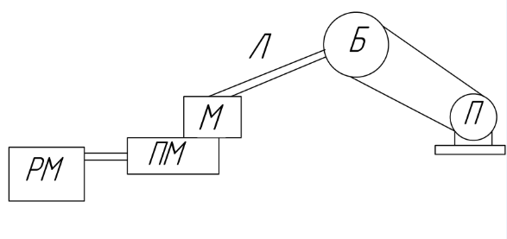
Время выполнения – 3 мин.
Ожидаемый результат: на данной схеме изображены узлы бункерного загрузочного устройства. РМ – рабочий механизм; ПМ – питатель; М – магазин; Л – лоток; Б – бункер; П – привод
Критерии оценивания: полное содержательное соответствие вышеприведенному пояснению.
Компетенции (индикаторы): ПК-4, ПК-5

2. Дайте ответ на вопрос
Укажите схема, какого питателя представлена на данном рисунке? Поясните, что понимается под позициями 1 и 2?
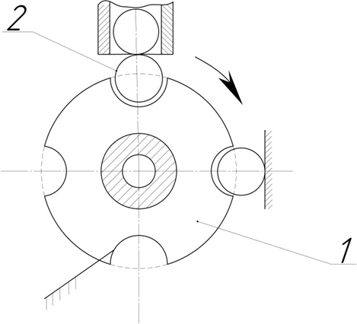
Время выполнения – 3 мин.
Ожидаемый результат: на данном рисунке изображена схема барабанного питателя / на данной схеме изображен барабанный питатель. 1 – диск; 2 – заготовка
Критерии оценивания: полное содержательное соответствие вышеприведенному пояснению.
Компетенции (индикаторы): ПК-4, ПК-5

3. Дайте ответ на вопрос
Укажите лотки-скаты, какого типа представлены на схемах а) и б)? Уточните, для чего используются лотки-скаты коробчатого сечения?
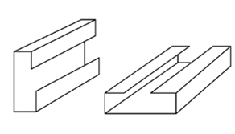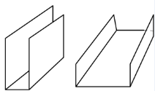
а) б)
Время выполнения – 3 мин.
Ожидаемый результат: а) – закрытые / закрытый тип, б) – открытые / открытый тип. Лотки-скаты коробчатого сечения используются для подачи стержневых и дисковых заготовок
Критерии оценивания: полное содержательное соответствие вышеприведенному пояснению.
Компетенции (индикаторы): ПК-4 ПК-5

4. Дайте ответ на вопрос
Укажите, типовая компоновка чего изображена на данной схеме? Поясните, что понимается под позициями 1 и 2?
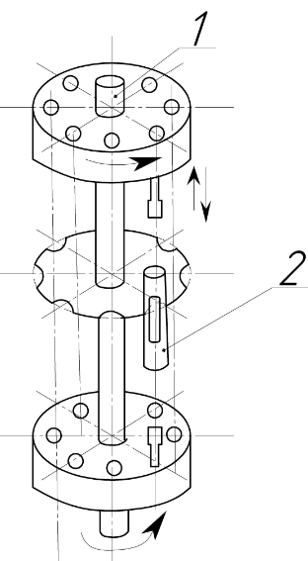
Время выполнения – 3 мин.
Ожидаемый результат: на данной схеме изображена типовая компоновка технологического ротора. 1 – центральный вал, 2 – заготовка.
Критерии оценивания: полное содержательное соответствие вышеприведенному пояснению.
Компетенции (индикаторы): ПК-5, ПК-4

